

**Об утверждении Плана по управлению пастбищами и их использованию по Чингирлаускому району на 2018-2019 годы**

***Утративший силу***

Решение Чингирлауского районного маслихата Западно-Казахстанской области от 20 февраля 2018 года № 20-1. Зарегистрировано Департаментом юстиции Западно-Казахстанской области 3 марта 2018 года № 5074. Утратило силу решением Чингирлауского районного маслихата Западно-Казахстанской области от 12 октября 2018 года № 31-2

      Сноска. Утратило силу решением Чингирлауского районного маслихата Западно-Казахстанской области от 12.10.2018 № 31-2 (вводится в действие со дня первого официального опубликования).

      В соответствии с Законами Республики Казахстан от 20 февраля 2017 года "О пастбищах" и от 23 января 2001 года "О местном государственном управлении и самоуправлении в Республике Казахстан" Чингирлауский районный маслихат **РЕШИЛ**:

      1. Утвердить План по управлению пастбищами и их использованию по Чингирлаускому району на 2018-2019 годы согласно приложению к настоящему решению.

      2. Руководителю аппарата Чингирлауского районного маслихата (С.Шагиров) обеспечить государственную регистрацию настоящего решения в органах юстиции, его официальное опубликование в Эталонном контрольном банке нормативных правовых актов Республики Казахстан и в средствах массовой информации.

      3. Настоящее решение вводится в действие со дня первого официального опубликования.

|  |  |
| --- | --- |
| *Председатель сессии* | *Г.Бисегалиева* |
| *Секретарь маслихата* | *Г.Волкогон* |

|  |  |
| --- | --- |
|  | Утвержден решением Чингирлауского районного маслихата от 20 февраля 2018 года № 20-1 |

**План по управлению пастбищами и их использованию**  
**по Чингирлаускому району на 2018-2019 годы**

      Настоящий План по управлению пастбищами и их использованию по Чингирлаускому району на 2018-2019 годы (далее – План) разработан в соответствии с Законами Республики Казахстан от 20 февраля 2017 года "О пастбищах", от 23 января 2001 года "О местном государственном управлении и самоуправлении в Республике Казахстан", приказом Заместителя Премьер-Министра Республики Казахстан - Министра сельского хозяйства Республики Казахстан от 24 апреля 2017 года № 173 "Об утверждении Правил рационального использования пастбищ" (зарегистрирован в Министерстве юстиции Республики Казахстан 28 апреля 2017 года № 15090), приказом Министра сельского хозяйства Республики Казахстан от 14 апреля 2015 года № 3-3/332 "Об утверждении предельно допустимой нормы нагрузки на общую площадь пастбищ" (зарегистрирован в Министерстве юстиции Республики Казахстан 15 мая 2015 года № 11064).

      План принимается в целях рационального использования пастбищ, устойчивого обеспечения потребности в кормах и предотвращения процессов деградации пастбищ.

      План содержит:

      1) схему (карту) расположения пастбищ на территории административно-территориальной единицы в разрезе категорий земель, собственников земельных участков и землепользователей на основании правоустанавливающих документов, согласно приложению 1 к настоящему Плану;

      2) приемлемые схемы пастбищеоборотов, согласно приложению 2 к настоящему Плану;

      3) карту с обозначением внешних и внутренних границ и площадей пастбищ, в том числе сезонных, объектов пастбищной инфраструктуры, согласно приложению 3 к настоящему Плану;

      4) схему доступа пастбище пользователей к водоисточникам (озерам, рекам, прудам, копаням, оросительным или обводнительным каналам, трубчатым или шахтным колодцам), составленную согласно норме потребления воды, согласно приложению 4 к настоящему Плану;

      5) схему перераспределения пастбищ для размещения поголовья сельскохозяйственных животных физических и (или) юридических лиц, у которых отсутствуют пастбища, и перемещения его на предоставляемые пастбища, согласно приложению 5 к настоящему Плану;

      6) схему размещения поголовья сельскохозяйственных животных на отгонных пастбищах физических и (или) юридических лиц, не обеспеченных пастбищами, расположенными в селе, сельском округе, согласно приложению 6 к настоящему Плану;

      7) календарный график по использованию пастбищ, устанавливающий сезонные маршруты выпаса и передвижения сельскохозяйственных животных, согласно приложению 7 к настоящему Плану;

      8) иные требования, необходимые для рационального использования пастбищ на соответствующей административно-территориальной единице.

      План принят с учетом сведений о состоянии геоботанического обследования пастбищ, сведений о ветеринарно-санитарных объектах, данных о численности поголовья сельскохозяйственных животных с указанием их владельцев – пастбище пользователей, физических и (или) юридических лиц, данных о количестве гуртов, отар, табунов, сформированных по видам и половозрастным группам сельскохозяйственных животных, сведений о формировании поголовья сельскохозяйственных животных для выпаса на отгонных пастбищах, особенностей выпаса сельскохозяйственных животных на культурных и аридных пастбищах, сведений о сервитутах для прогона скота и иных данных, предоставленных государственными органами, физическими и (или) юридическими лицами.

      По административно-территориальному делению в Чингирлауском районе имеются 8 сельских округов, 25 сельских населенных пунктов.

      Общая площадь территории Чингирлауского района 722989 га, из них пастбищные земли – 445634 га.

      По категориям земли подразделяются на:

      земли сельскохозяйственного назначения – 185363 га;

      земли населенных пунктов – 123000 га;

      земли промышленности, транспорта, связи, для нужд космической деятельности, обороны, национальной безопасности и иного несельскохозяйственного назначения – 1542 га;

      земли водного фонда – 320 га;

      земли запаса – 385386 га.

      Климат района резкоконтинентальный, зима сравнительно холодная, лето жаркое и засушливое. Среднегодовая температура воздуха в январе – -15; -35°С, в июле +25; +40°С. Средний размер осадков составляет – 30 мм, а годовой - 214 мм.

      Растительный покров района разнообразный, включает примерно 124 видов. Самые распространҰнные из них белополынно-типчаковые и полынно-житняковые пустынные травы. Почвы светло-каштановые, на юге встречаются пески и солончаковые земли. Толщина плодородной почвы 40-50 см.

      В районе действуют 3 ветеринарных пунктов и 12 скотомогильников.

      В настоящее время в Чингирлауском районе насчитывается крупного рогатого скота 23351 голов, мелкого рогатого скота 30667 голов, 4791 голов лошадей.

      Для обеспечения сельскохозяйственных животных по Чингирлаускому району имеются всего 445634 га пастбищных угодий. В черте населенного пункта числится 117292 га пастбищ, в землях запаса имеются 194488 га пастбищных угодий.

      В районе в связи с ростом поголовья скота на личных подворях нехватка пастбищных угодий не зарегистрировано.

      Вместе с тем, в будущем для обеспечения сельскохозяйственных животных ветеринарно – санитарными объектами по району необходимо запланировать строительство места для купания, а также строительство пунктов осеменения в сельских округах таких как: Акбулакский, Алмазненский, Ащисайский, Белогорский, Карагашский, Лубенский, Полтавский, Чингирлауский.

|  |  |
| --- | --- |
|  | Приложение 1 к Плану по управлению пастбищами и их использованию по Чингирлаускому району на 2018-2019 годы |

**Схема (карта)**  
**расположения пастбищ на территории административно – территориальной единицы в разрезе категорий земель, собственников земельных участков и землепользователей на основании правоустанавливающих документов**

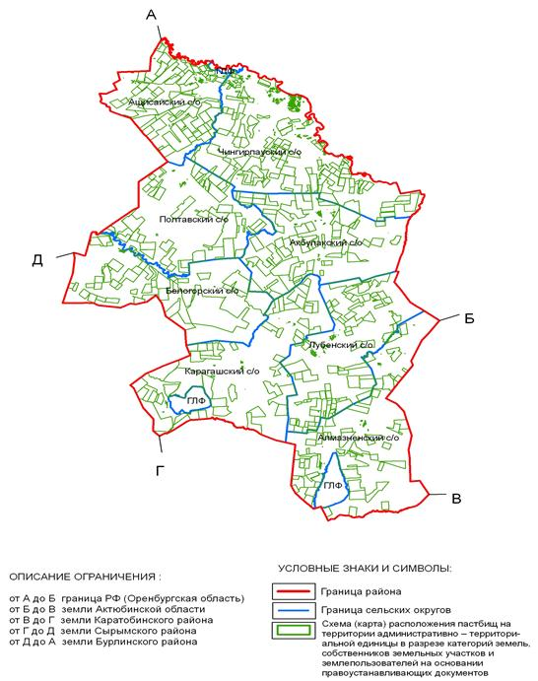

|  |  |
| --- | --- |
|  | Приложение 2 к Плану по управлению пастбищами и их использованию по Чингирлаускому району на 2018-2019 годы |

**Приемлемые схемы пастбищеоборотов**

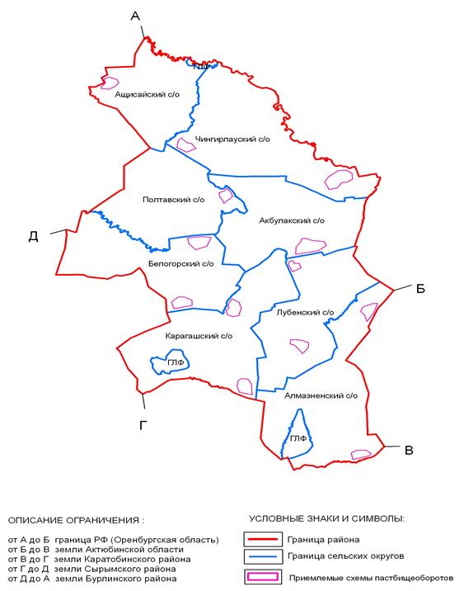

|  |  |
| --- | --- |
|  | Приложение 3 к Плану по управлению пастбищами и их использованию по Чингирлаускому району на 2018-2019 годы |

**Карта**  
**с обозначением внешних и внутренних границ и площадей пастбищ, в том числе сезонных, объектов пастбищной инфраструктуры**

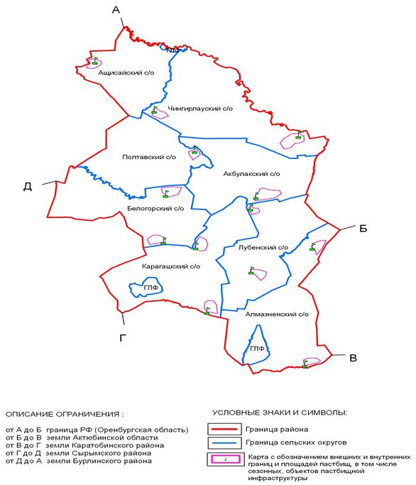

|  |  |
| --- | --- |
|  | Приложение 4 к Плану по управлению пастбищами и их использованию по Чингирлаускому району на 2018-2019 годы |

**Схема**  
**доступа пастбищепользователей к водоисточникам**  
**(озерам, рекам, прудам, копаням, оросительным или обводнительным каналам, трубчатым или шахтным колодцам), составленную согласно норме потребления воды**

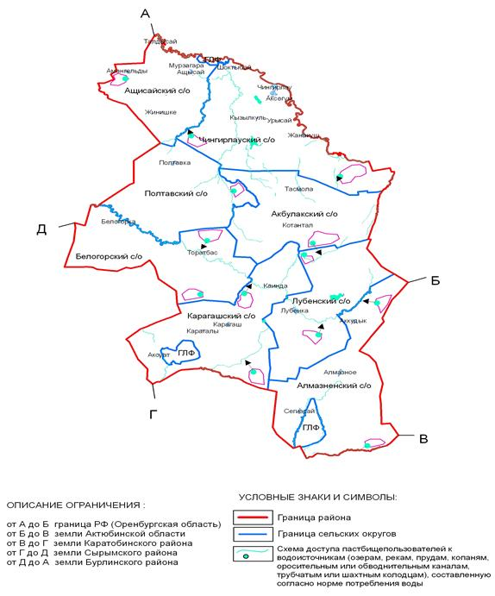

|  |  |
| --- | --- |
|  | Приложение 5 к Плану по управлению пастбищами и их использованию по Чингирлаускому району на 2018-2019 годы |

**Схема**  
**перераспределения пастбищ для размещения поголовья сельскохозяйственных животных физических и (или) юридических лиц, у которых отсутствуют пастбища, и перемещения его на предоставляемые пастбища**

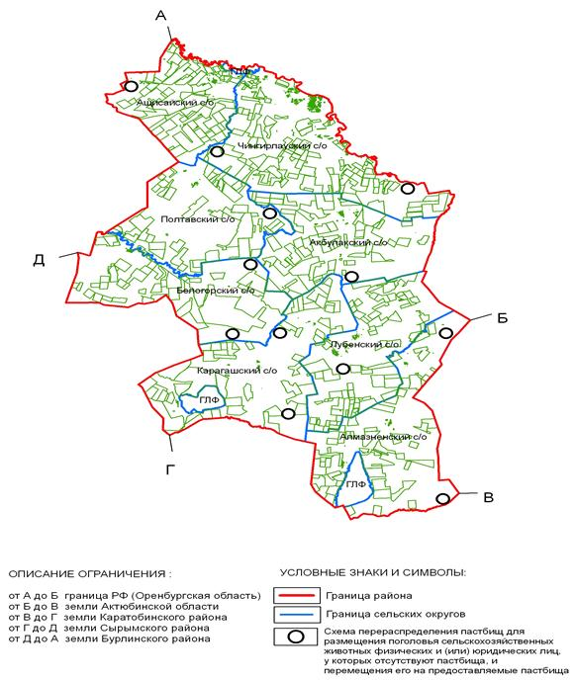

|  |  |
| --- | --- |
|  | Приложение 6 к Плану по управлению пастбищами и их использованию по Чингирлаускому району на 2018-2019 годы |

**Схема**  
**размещения поголовья сельскохозяйственных животных на отгонных пастбищах**  
**физических и (или) юридических лиц, не обеспеченных пастбищами,**  
**расположенными при селе, сельском округе**

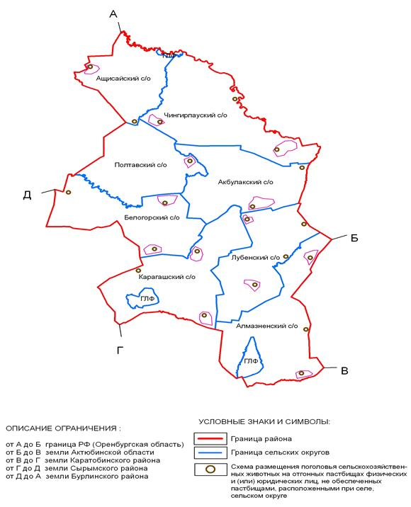

|  |  |
| --- | --- |
|  | Приложение 7 к Плану по управлению пастбищами и их использованию по Чингирлаускому району на 2018-2019 годы |

**Календарный график**  
**по использованию пастбищ, устанавливающий сезонные маршруты выпаса и передвижения сельскохозяйственных животных**

|  |  |  |  |  |
| --- | --- | --- | --- | --- |
| № | Наименование сельского округа | Период отгона животных на отдаленные пастбища | Период отгона животных с отдаленных пастбищ | Примечание |
| 1 | Акбулакский | Первая половина апреля | Вторая декада октября |  |
| 2 | Алмазненский | Первая половина апреля | Вторая декада октября |  |
| 3 | Ащисайский | Первая половина апреля | Вторая декада октября |  |
| 4 | Белогорский | Первая половина апреля | Первая декада ноября |  |
| 5 | Карагашский | Первая половина апреля | Вторая декада октября |  |
| 6 | Лубенский | Первая половина апреля | Первая декада ноября |  |
| 7 | Полтавский | Первая половина апреля | Первая декада ноября |  |
| 8 | Чингирлауский | Первая половина апреля | Вторая декада октября |  |

      Длительность пастбищного периода связана с почвенно-климатической зоной, видами сельскохозяйственных животных, а также урожайностью пастбищ в умеренно сухих на ковыльно – типчаково – полынных степях – составляет 180-200 дней.

      В данном случае продолжительность выпаса для крупного рогатого скота, мелкого рогатого скота, лошадей и верблюдов связана с максимальной глубиной снежного покрова с плотностью снега и другими факторами.

      Примечание: расшифровка аббревиатур:  
га - гектар;  
°С- градус Цельсия;  
мм - миллиметр;   
см - сантиметр;   
с/о - сельский округ;  
РФ – Россиская Федерация;  
ГЛФ – Государственный лесной фонд.

© 2012. РГП на ПХВ «Институт законодательства и правовой информации Республики Казахстан» Министерства юстиции Республики Казахстан